Laporan Praktikum Modul 3
State Management dan Interaksi Pengguna



Disusun oleh:
Salwa Nafisah
707012400112
D4SIKC-48-01
Pemprograman Perangkat Bergerak Lanjut

Fakultas Ilmu Terapan
Telkom University
2026

Tujuan Praktikum
Praktikum ini bertujuan untuk memahami konsep state pada aplikasi Flutter serta hubungannya dengan perubahan tampilan antarmuka pengguna. Praktikum juga bertujuan agar mahasiswa mampu membedakan penggunaan StatelessWidget dan StatefulWidget, memahami state lokal dan state aplikasi, serta menggunakan setState() untuk memperbarui tampilan.
Selain itu, praktikum ini bertujuan untuk memahami penggunaan ChangeNotifier dan Provider dalam mengelola state yang digunakan oleh beberapa bagian aplikasi. Mahasiswa juga diharapkan mampu menggunakan context.watch(), context.read(), context.select(), dan Consumer sesuai dengan kebutuhan aplikasi.

Alat dan Bahan
Perangkat Keras (Hardware)
- Laptop atau PC.
- RAM minimal 8 GB.
- Perangkat Android dan kabel data sebagai alternatif emulator.
- Koneksi internet.
Perangkat Lunak (Software)
- Flutter SDK.
- Dart SDK.
- Visual Studio Code.
- Ekstensi Flutter dan Dart.
- Android Studio beserta Android SDK dan Emulator.
- Google Chrome untuk menjalankan Flutter Web.
- Git.
- Package provider.

Langkah-Langkah Mengerjakan Praktikum
- Membuat Proyek Flutter
Langkah awal praktikum dilakukan dengan membuat proyek Flutter baru dengan nama state_interaksi_. Proyek dibuat melalui terminal yang terdapat pada Visual Studio Code menggunakan perintah flutter create state_interaksi_nim. Setelah proses pembuatan proyek selesai, masuk ke folder proyek menggunakan perintah cd state_interaksi_nim.
Selanjutnya, package provider ditambahkan ke dalam proyek menggunakan perintah flutter pub add provider. Package tersebut digunakan pada tahap selanjutnya untuk membantu pengelolaan state aplikasi yang digunakan oleh beberapa halaman.
Gambar 1.1 Pembuatan proyek Flutter dan penambahan package Provider

- Menyiapkan Struktur File Proyek
Setelah proyek Flutter berhasil dibuat, langkah selanjutnya adalah menyiapkan struktur folder dan file di dalam folder lib. Folder models digunakan untuk menyimpan file yang mengatur data dan logika aplikasi, sedangkan folder pages digunakan untuk menyimpan file yang berisi tampilan atau halaman aplikasi.
Struktur file yang digunakan dalam praktikum terdiri dari folder models dan pages. Folder models berisi file keranjang_model.dart, sedangkan folder pages berisi halaman_keranjang.dart, halaman_produk.dart, dan halaman_set_state.dart. Selain itu, file main.dart digunakan sebagai file utama aplikasi.
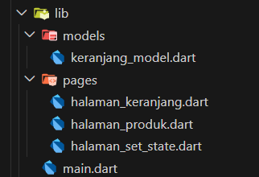
Gambar 1.2 Struktur folder dan file proyek
- Membuat State Lokal dengan setState()
Pada tahap ini dibuat file halaman_set_state.dart menggunakan StatefulWidget untuk menerapkan state lokal. Terdapat dua state, yaitu _jumlahPesanan untuk menyimpan jumlah pesanan dan _kantinBuka untuk menyimpan status kantin.
Perubahan nilai dilakukan menggunakan setState() sehingga tampilan diperbarui sesuai perubahan state. Pemeriksaan jumlah pesanan dilakukan agar nilainya tidak menjadi negatif.
lib/pages/halaman_set_state.dart
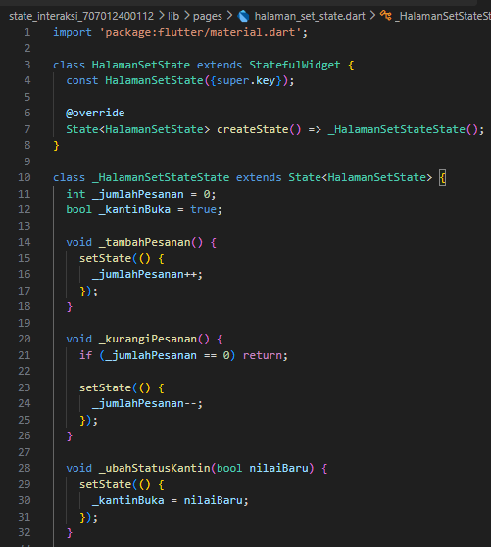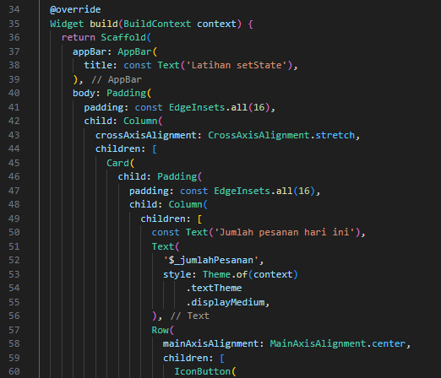

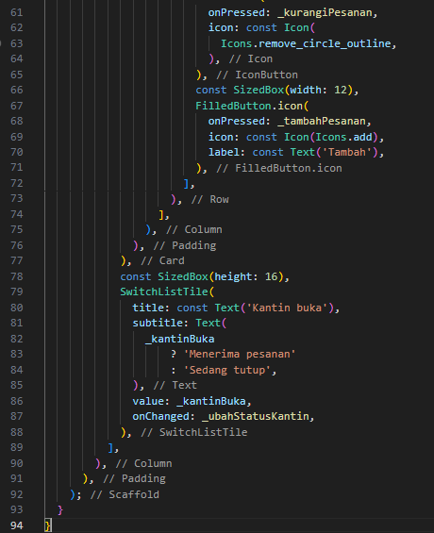
Gambar 1.4 Tampilan awal halaman setState()
- Menjalankan dan Mengamati setState()
Pada tahap ini, main.dart diubah sementara agar HalamanSetState menjadi halaman utama. Aplikasi kemudian dijalankan untuk mengamati perubahan state. Tombol Tambah, Kurangi, dan Switch digunakan untuk menguji perubahan nilai state dan memastikan tampilan diperbarui setelah setState() dipanggil.
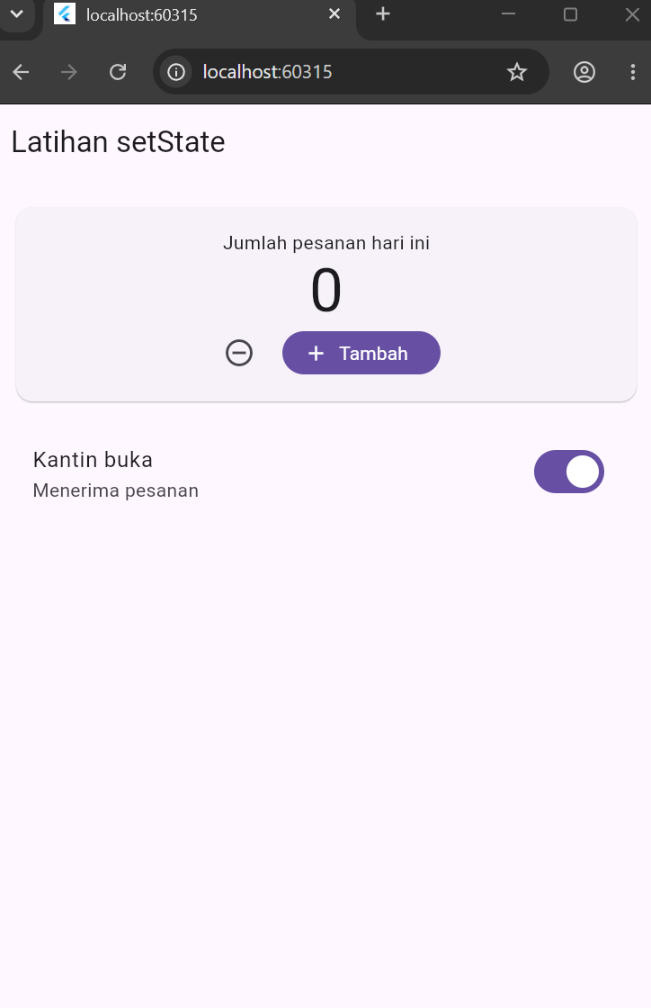
Gambar 1.5 SetState

- Membuat Model Keranjang dengan ChangeNotifier
Pada tahap ini dibuat KeranjangModel sebagai pengelola data keranjang yang digunakan bersama oleh beberapa halaman. Model menyediakan operasi untuk menambah, mengurangi, dan mengosongkan isi keranjang. Setiap perubahan data diikuti notifyListeners() agar widget yang menggunakan model dapat memperbarui tampilannya.
lib/models/keranjang_model.dart
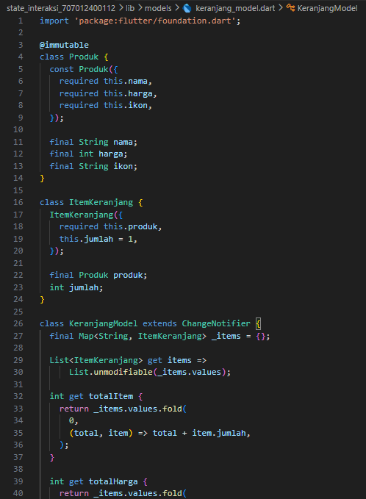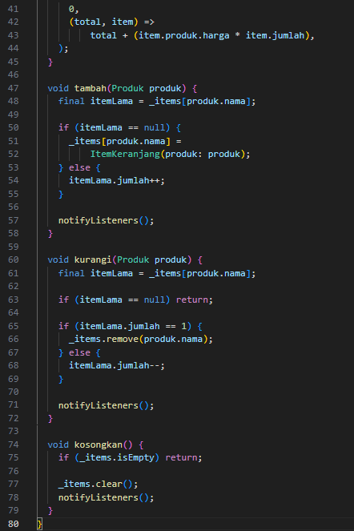
Gambar 1.6 Kode keranjang_model.dart
- Menyediakan Model dengan ChangeNotifierProvider
Pada tahap ini digunakan ChangeNotifierProvider untuk menyediakan KeranjangModel pada aplikasi. Consumer<KeranjangModel> digunakan untuk membaca data dari model dan menampilkan jumlah item pada keranjang.
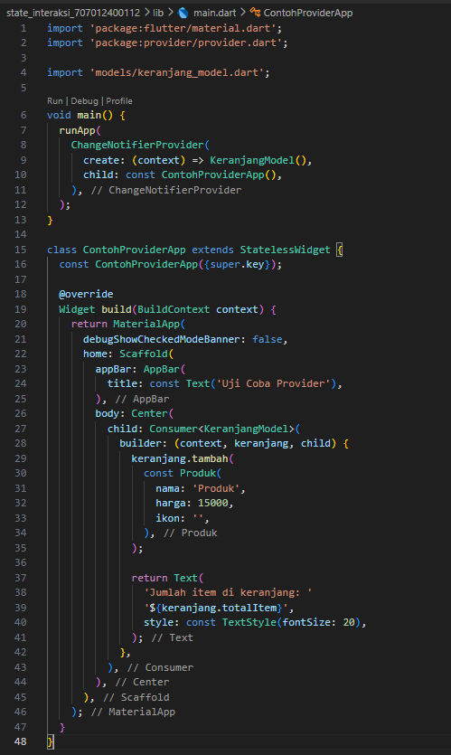
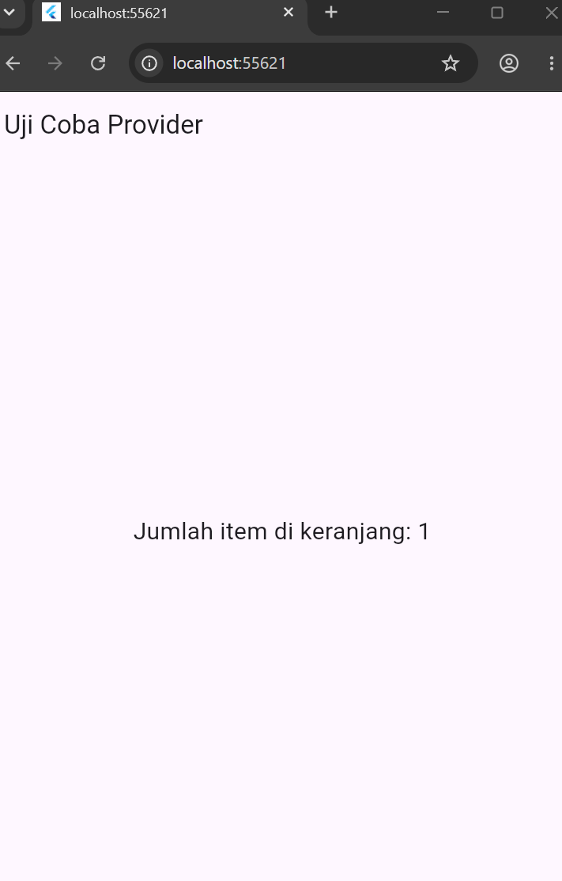
Gambar 1.7 Hasil tampilan uji coba ChangeNotifierProvider setelah aplikasi dijalankan
- Membuat Halaman Produk dengan context.read()
Pada tahap ini dibuat halaman produk yang menampilkan beberapa pilihan makanan dan tombol Tambah. context.read<KeranjangModel>() digunakan untuk mengakses KeranjangModel dan menjalankan fungsi tambah() ketika tombol ditekan. context.read() hanya mengambil model tanpa mendengarkan perubahan data keranjang.
lib/pages/halaman_produk.dart
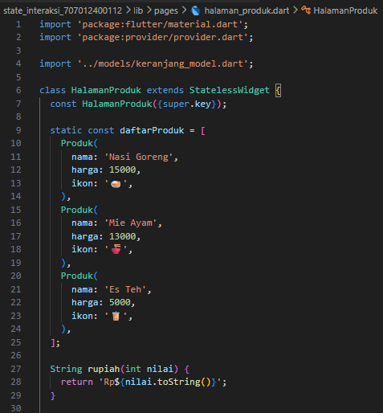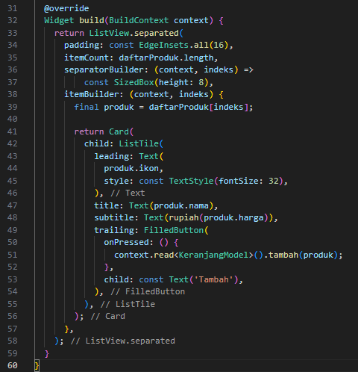

- Membuat Halaman Keranjang dengan Consumer
Pada tahap ini dibuat halaman keranjang menggunakan Consumer<KeranjangModel>. Consumer digunakan agar bagian tampilan di dalam builder diperbarui ketika notifyListeners() dipanggil. Halaman menampilkan daftar item, jumlah, total harga, serta tombol untuk menambah, mengurangi, dan mengosongkan keranjang.
lib/pages/halaman_keranjang.dart
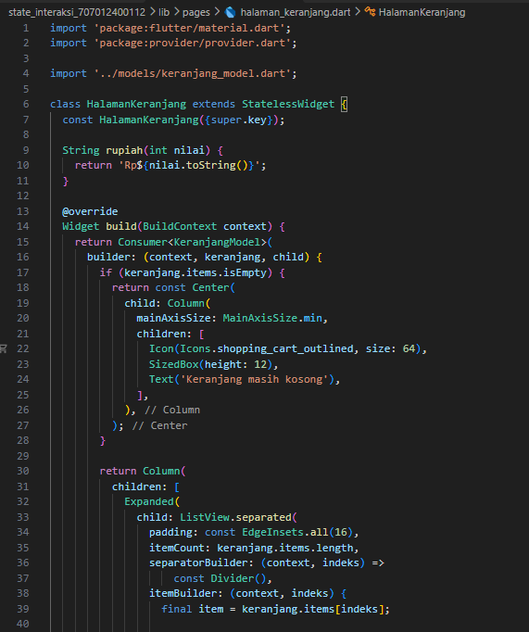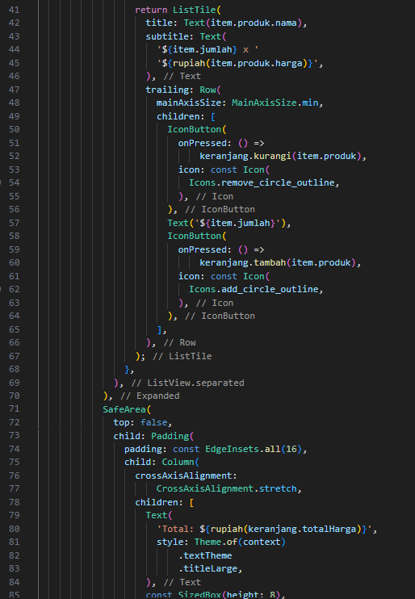
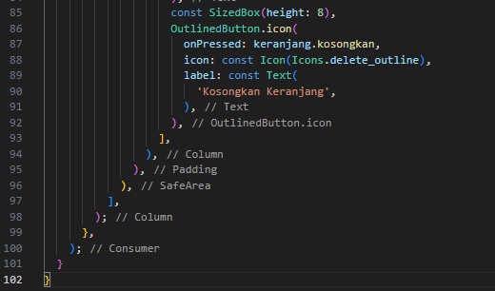

- Menggabungkan setState() dan Provider
Pada tahap akhir, setState() digunakan untuk mengatur perpindahan halaman, sedangkan jumlah item keranjang diperoleh melalui Provider menggunakan context.select(). IndexedStack digunakan agar halaman tetap mempertahankan state ketika pengguna berpindah halaman.
lib/main.dart
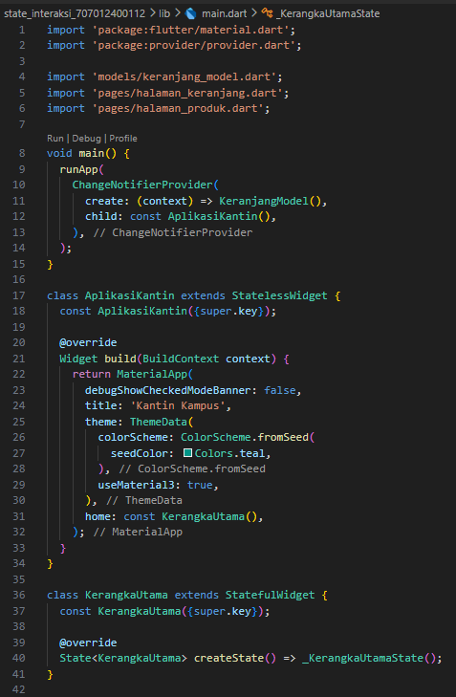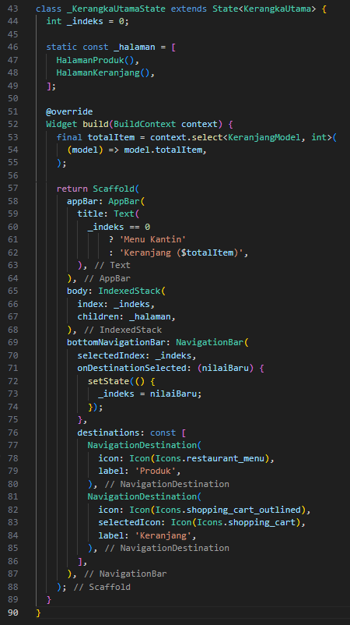
Tampilan akhir aplikasi
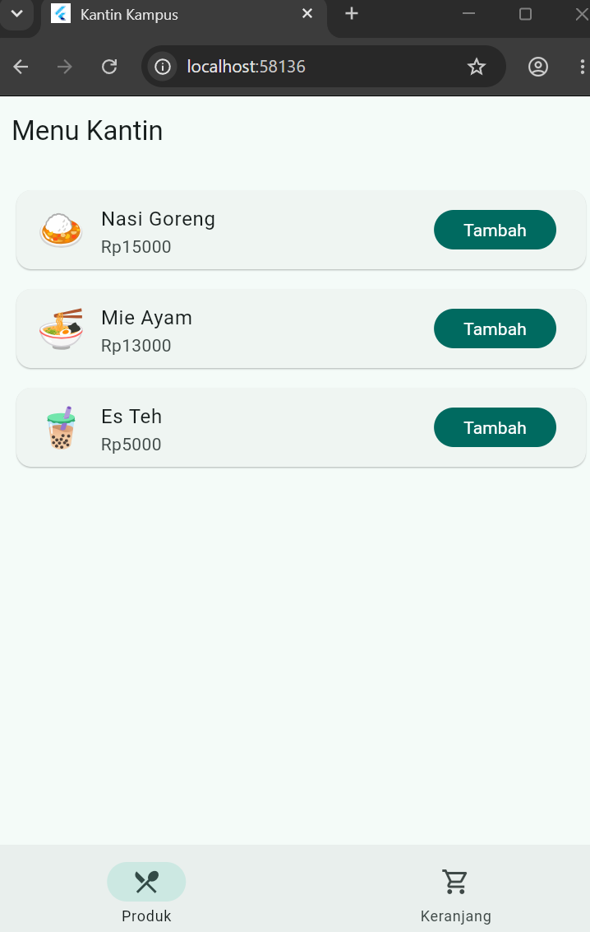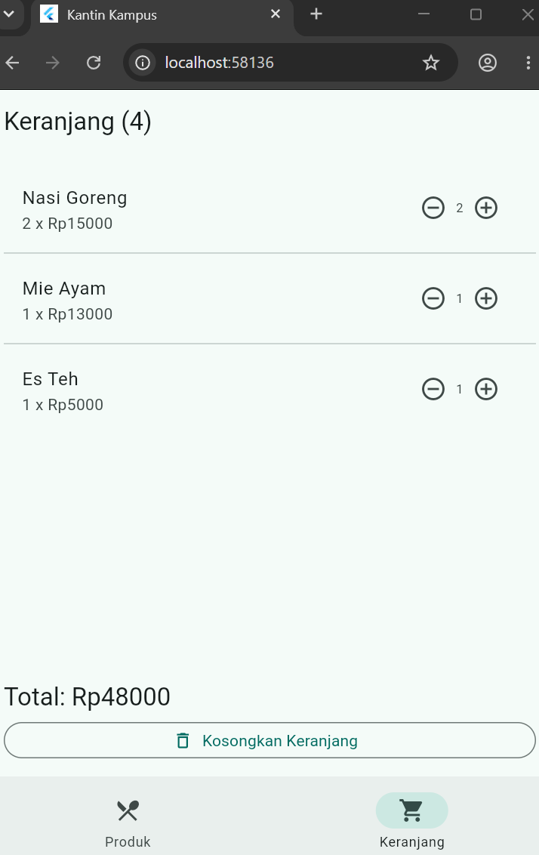
Gambar 1.8 Tampilan akhir aplikasi setelah setState() dan Provider digabungkan

Tugas Praktikum
Menambahkan Manajemen State pada Aplikasi Layanan Warga “Nusantara Cerdas Mobile”
- Langkah-Langkah Mengerjakan Praktikum
- Membuka Proyek Nusantara Cerdas Mobile.
Pada tahap ini, proyek Nusantara Cerdas Mobile dari Modul II dibuka melalui Visual Studio Code. Selanjutnya, dependensi proyek diperiksa menggunakan perintah flutter pub get untuk memastikan kebutuhan paket aplikasi tersedia sebelum penambahan fitur manajemen state.
- Membuat Folder Models dan File Favorit Model
Pada tahap ini dibuat folder models di dalam direktori lib dan berkas favorit_model.dart untuk mengelola data layanan favorit menggunakan ChangeNotifier serta memperbarui tampilan melalui notifyListeners() ketika terjadi perubahan data.
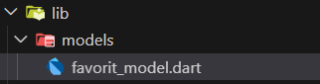
- Masukkan kode ke lib/models/favorit_model.dart.
Setelah berkas favorit_model.dart dibuat, selanjutnya dimasukkan kode program untuk mengelola daftar layanan favorit. Kode ini menggunakan ChangeNotifier agar perubahan data favorit dapat diperbarui secara otomatis pada tampilan aplikasi.
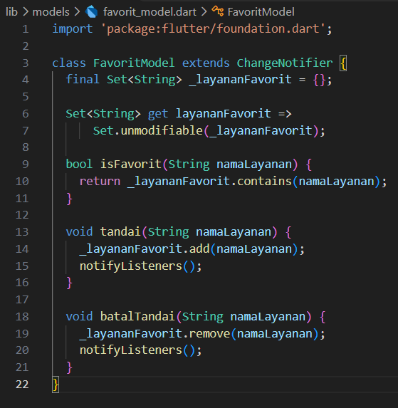

- Membuat Model Pengajuan dengan ChangeNotifier
Pada tahap ini dibuat berkas pengajuan_model.dart di dalam folder lib/models untuk menyimpan daftar layanan yang sedang diajukan dan menghitung jumlah pengajuan menggunakan getter totalPengajuan.
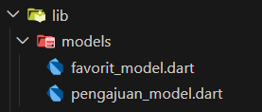
- Masukkan kode ke dalam lib/models/pengajuan_model.dart.
Model ini menggunakan ChangeNotifier untuk mengelola daftar pengajuan. Metode tambahPengajuan() menambahkan layanan ke daftar, getter totalPengajuan menghitung jumlah pengajuan, dan notifyListeners() memberitahukan perubahan data kepada widget yang menggunakan model tersebut.
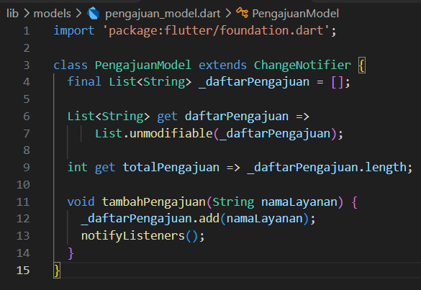
- Memasang MultiProvider pada Aplikasi
Pada tahap ini, FavoritModel dan PengajuanModel didaftarkan menggunakan MultiProvider agar data favorit dan pengajuan dapat diakses oleh berbagai halaman aplikasi Nusantara Cerdas Mobile tanpa mengubah kerangka navigasi dari Modul II.
- Buka berkas lib/main.dart di VS Code, kemudian jalankan perintah flutter pub add provider pada Terminal untuk menambahkan dependensi Provider.
- Selanjutnya, tambahkan import Provider, FavoritModel, dan PengajuanModel pada berkas main.dart agar kedua model dapat digunakan dalam pengelolaan state aplikasi.
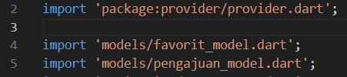

- Selanjutnya, konfigurasi main.dart diperbarui dengan memasang FavoritModel dan PengajuanModel menggunakan MultiProvider di atas MaterialApp, tanpa mengubah konfigurasi navigasi dan named routes dari Modul II.
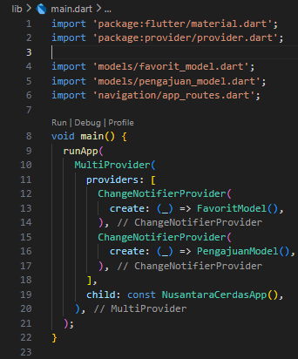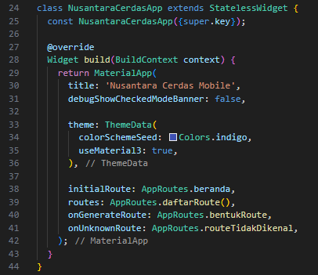
- Menguji Aplikasi
Pada tahap ini, aplikasi dijalankan untuk memastikan pemasangan MultiProvider berhasil dan navigasi dari Modul II tetap berfungsi tanpa error.
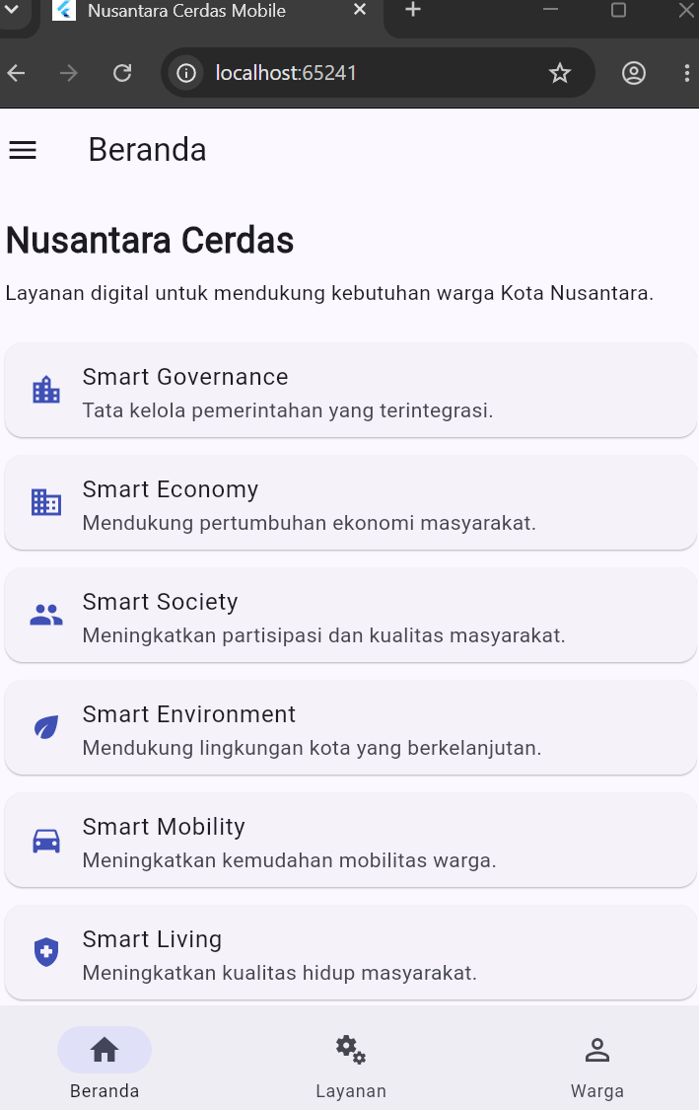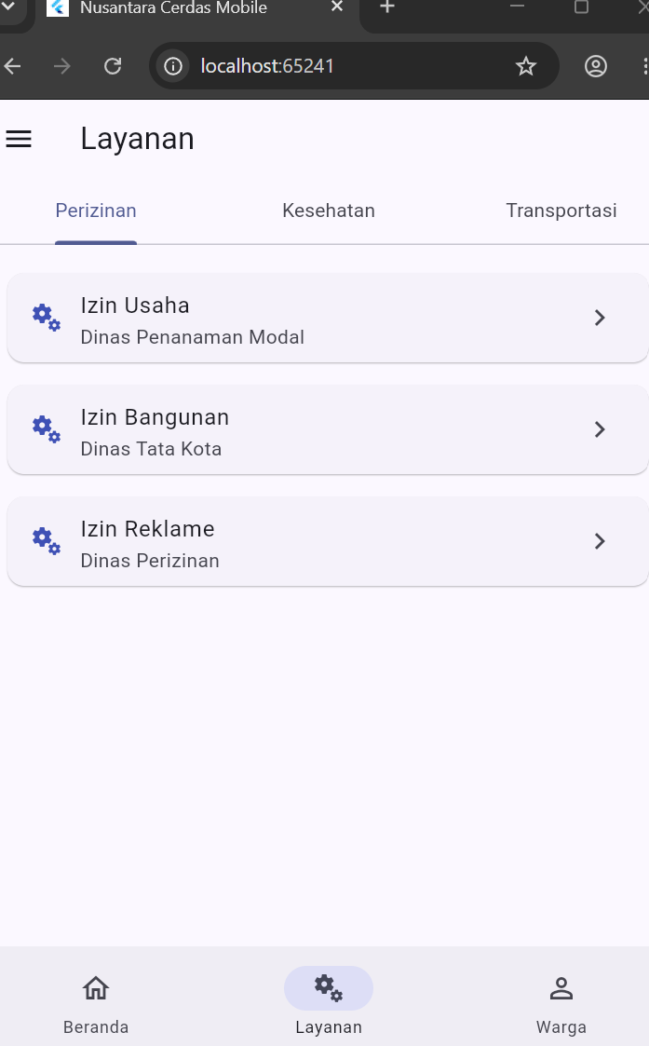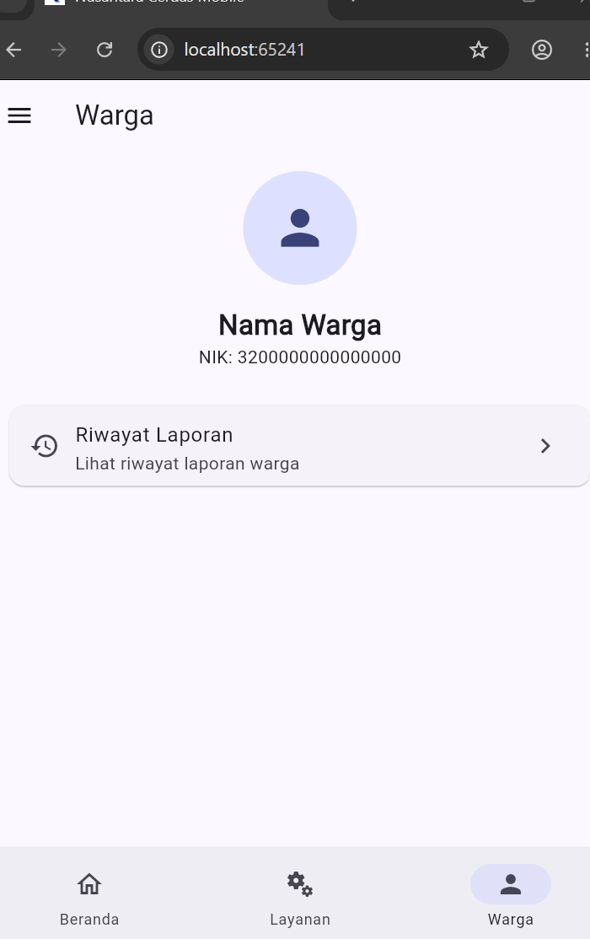
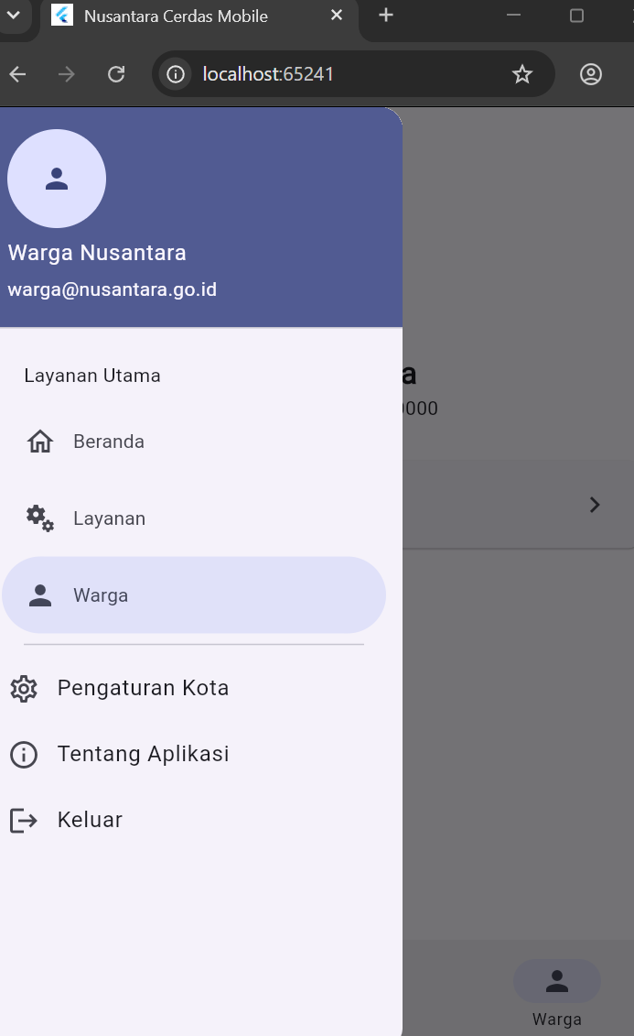

- Menambahkan Ikon Favorit pada Halaman Layanan
Pada tahap ini, halaman Layanan diperbarui dengan menambahkan ikon bintang pada setiap kartu layanan. Fitur ini menggunakan FavoritModel melalui Provider untuk menandai dan membatalkan layanan favorit serta memperbarui warna ikon sesuai status favorit.
Buka file lib/pages/halaman_layanan.dart
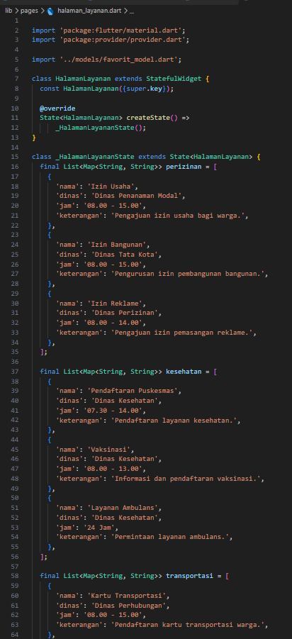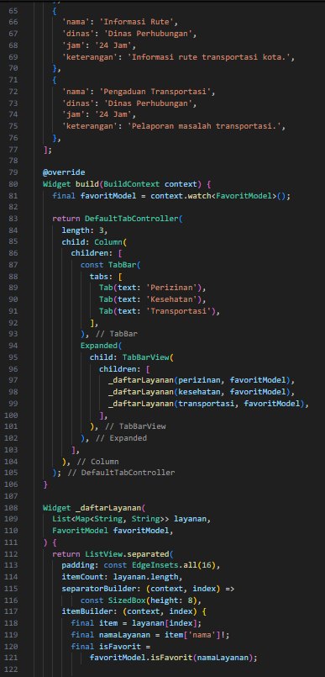
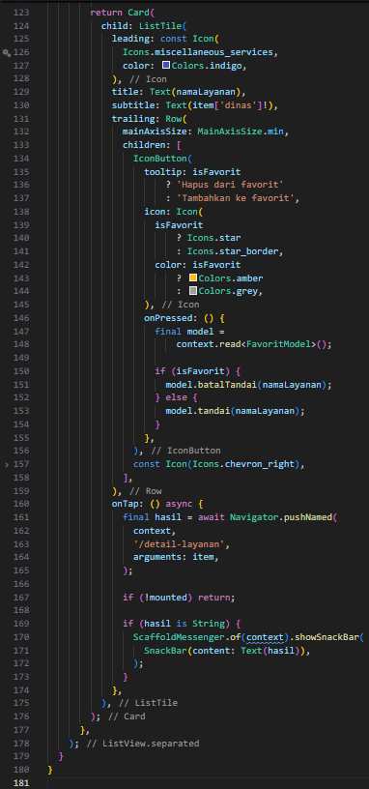
- Menampilkan Layanan Favorit pada Halaman Warga
Pada tahap ini, bagian Layanan Favorit ditambahkan pada halaman Warga menggunakan Consumer<FavoritModel>. Daftar layanan diperbarui secara otomatis ketika layanan ditambahkan atau dihapus dari favorit, sementara profil warga dan menu Riwayat Laporan tetap dipertahankan.
Buka file lib/pages/halaman_warga.dart
Ganti seluruh isi lib/pages/halaman_warga.dart dengan kode berikut
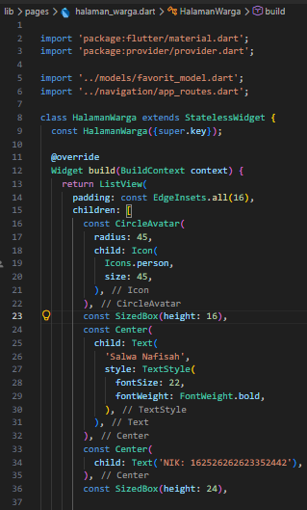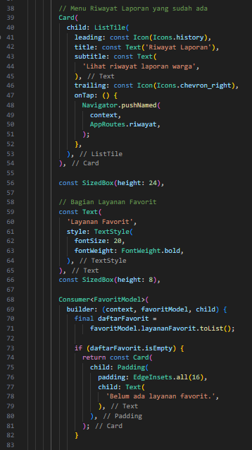
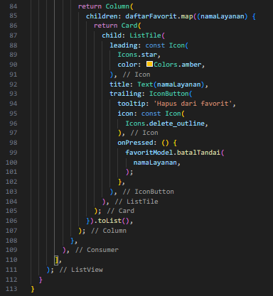

- Menambahkan Indikator Pengiriman pada Tombol Ajukan Permohonan
Pada tahap ini, tombol Ajukan Permohonan pada halaman detail layanan diperbarui menggunakan setState() untuk menampilkan indikator selama proses pengiriman. Setelah proses selesai, nama layanan ditambahkan ke PengajuanModel dan hasil pengajuan dikirim kembali melalui Navigator.pop().
Buka file lib/pages/halaman_detail_layanan.dart.
Ganti seluruh isi file lib/pages/halaman_detail_layanan.dart dengan kode berikut.
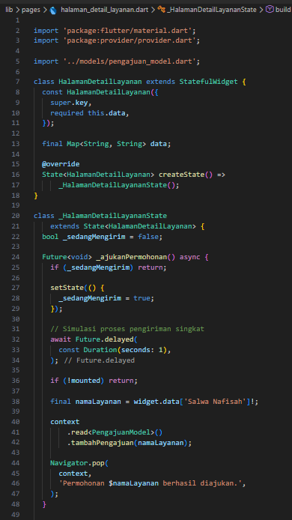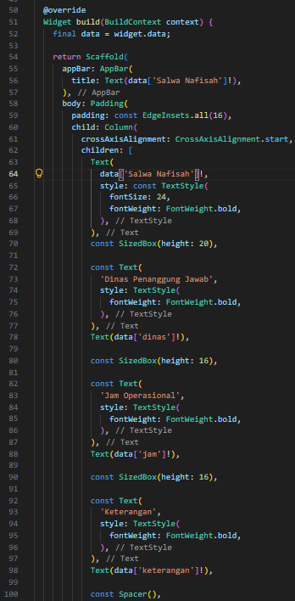
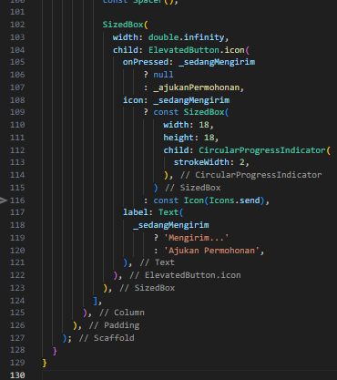

- Menampilkan Badge Jumlah Pengajuan pada Navigasi Warga
Pada tahap ini, badge jumlah pengajuan ditambahkan pada ikon Warga di NavigationBar dan NavigationRail menggunakan context.select<PengajuanModel, int>. Badge menampilkan jumlah layanan yang telah diajukan dan diperbarui ketika jumlah pengajuan berubah tanpa membangun ulang seluruh navigasi.
Buka file lib/navigation/kerangka_navigasi.dart.
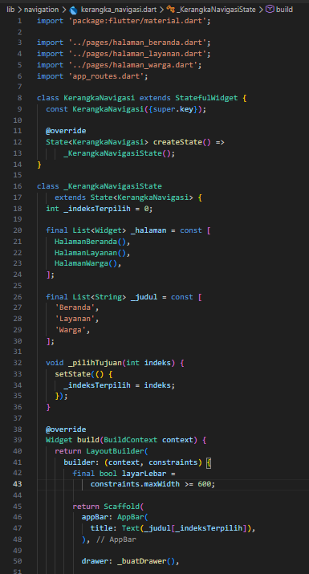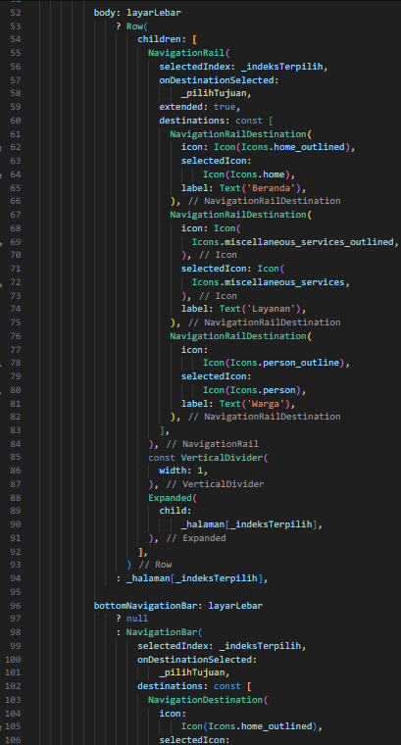
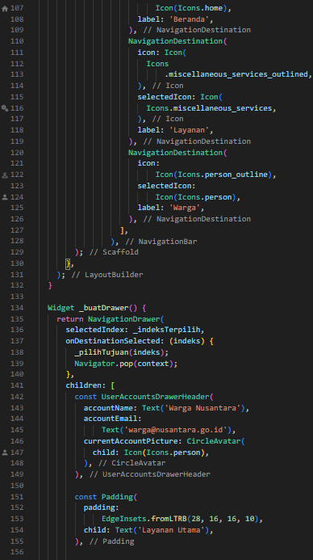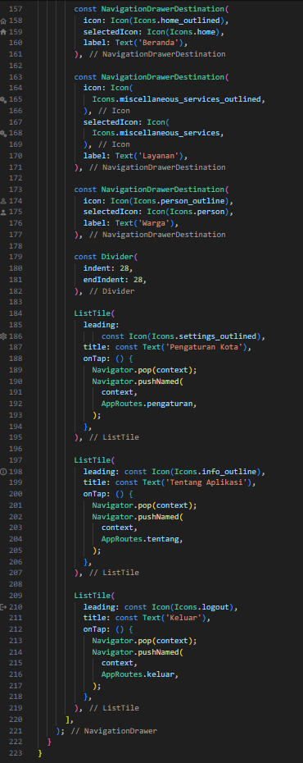
- Menguji Seluruh Fitur Aplikasi
Pada tahap ini dilakukan pengujian terhadap fitur manajemen state pada aplikasi Nusantara Cerdas Mobile. Pengujian meliputi penandaan layanan favorit, tampilan daftar favorit pada halaman Warga, proses pengajuan dengan indikator pengiriman, serta perubahan badge jumlah pengajuan pada navigasi. Pengujian juga dilakukan pada tampilan layar sempit, layar lebar, dan Google Chrome untuk memastikan fitur berjalan sesuai ketentuan praktikum.
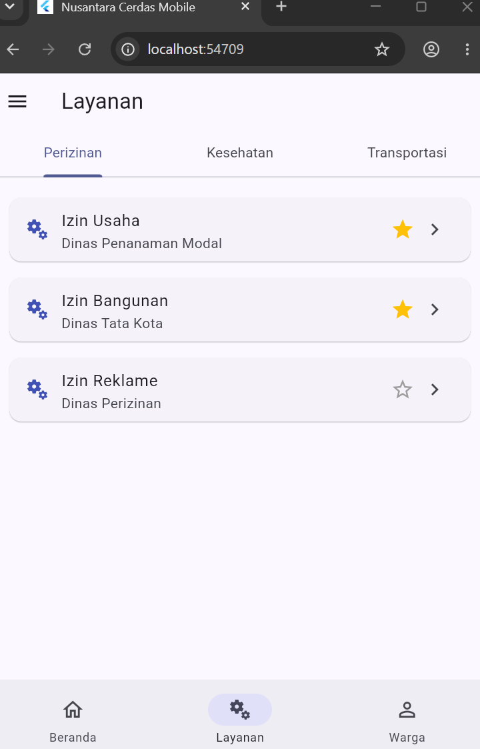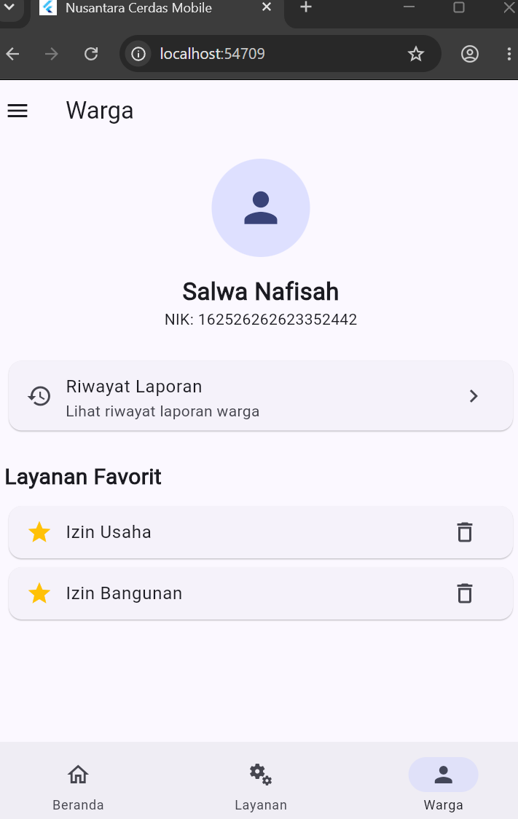
Pengelolaan state pada aplikasi menggunakan setState() untuk mengatur status lokal saat permohonan sedang dikirim. ChangeNotifier dan Provider digunakan untuk mengelola data favorit dan pengajuan yang dibutuhkan oleh beberapa halaman. context.read() digunakan untuk mengubah data, context.watch() untuk mengamati perubahan state, Consumer untuk memperbarui daftar favorit, sedangkan context.select() digunakan untuk memperbarui badge berdasarkan jumlah pengajuan.

MODUL 3 MENAMBAHKAN MANAJEMEN STATE PADA RANCANGAN TUGAS AKHIR
- Penerapan Manajemen State
Pada modul ini, manajemen state diterapkan pada aplikasi Forum UMKM TEL-U untuk mengelola perubahan data dan tampilan aplikasi. Metode yang digunakan adalah setState() untuk mengelola data lokal pada satu halaman serta Provider dengan ChangeNotifier untuk mengelola data yang digunakan bersama oleh beberapa halaman.
- Pengelolaan State Lokal dengan setState()
setState() digunakan untuk mengelola data yang hanya diperlukan pada satu halaman. Pada rancangan aplikasi ini, state lokal diterapkan untuk mengatur status tampil dan sembunyi informasi. Ketika pengguna menekan tombol, nilai state berubah dan tampilan diperbarui secara otomatis.
Penggunaan setState() sesuai untuk perubahan sederhana yang tidak memerlukan data bersama antarhalaman.
- Pembuatan Model dengan ChangeNotifier
Provider digunakan untuk mengelola data yang perlu diakses oleh lebih dari satu halaman. Pada aplikasi Forum UMKM TEL-U, data yang dipilih adalah daftar produk favorit. Model FavoriteProvider dibuat dengan meng-extend ChangeNotifier agar perubahan data dapat diberitahukan kepada widget yang menggunakan data tersebut.
Model menyediakan fungsi untuk memeriksa status favorit dan menambahkan atau menghapus produk dari daftar favorit. Setelah terjadi perubahan, notifyListeners() dipanggil agar widget yang mendengarkan perubahan dapat memperbarui tampilannya.
- Penyediaan Provider pada Akar Aplikasi
Model FavoriteProvider disediakan menggunakan ChangeNotifierProvider di dalam MultiProvider pada file main.dart. Dengan demikian, halaman yang berada di bawah penyedia Provider dapat mengakses data favorit yang sama.
Penyediaan Provider pada akar aplikasi membantu menjaga konsistensi data ketika pengguna berpindah dari satu halaman ke halaman lainnya.
- Penggunaan Data Provider pada Beberapa Halaman
Data produk favorit digunakan pada dua halaman, yaitu halaman daftar produk favorit dan halaman ringkasan favorit.
Pada halaman daftar produk, context.watch() digunakan untuk mendengarkan perubahan data, sedangkan context.read() digunakan untuk menjalankan fungsi penambahan atau penghapusan favorit. Pada halaman ringkasan, context.watch() digunakan untuk menampilkan jumlah produk favorit yang tersimpan.
Dengan cara tersebut, perubahan data dapat terlihat pada tampilan dan tidak hanya berupa nilai tetap di dalam kode.
Manajemen state pada aplikasi Forum UMKM TEL-U dirancang menggunakan setState() untuk perubahan data lokal dan Provider dengan ChangeNotifier untuk data bersama. Provider disediakan pada akar aplikasi agar dapat diakses oleh beberapa halaman. Penerapan ini menjadi dasar untuk mengelola perubahan data secara lebih terstruktur dan menjaga konsistensi tampilan aplikasi.
- Analisis dan Pembahasan
Pada praktikum Modul III, aplikasi Nusantara Cerdas Mobile dikembangkan dengan menambahkan manajemen state menggunakan setState(), ChangeNotifier, dan Provider. setState() digunakan untuk mengubah tampilan tombol Ajukan Permohonan saat proses pengiriman berlangsung. Sementara itu, ChangeNotifier dan Provider digunakan untuk mengelola data layanan favorit dan pengajuan agar dapat digunakan pada beberapa halaman aplikasi.
StatelessWidget digunakan pada bagian yang hanya menampilkan informasi, sedangkan StatefulWidget digunakan pada bagian yang membutuhkan perubahan tampilan berdasarkan interaksi. Pada fitur favorit, context.read() digunakan untuk mengubah data favorit dan context.watch() untuk memperbarui tampilan sesuai perubahan data. Consumer digunakan untuk menampilkan daftar layanan favorit pada halaman Warga, sedangkan context.select() digunakan untuk memperbarui jumlah pengajuan pada badge navigasi.
Dalam pengerjaannya, penempatan Provider perlu diperhatikan agar data dapat diakses oleh halaman yang membutuhkan. Oleh karena itu, Provider dipasang di atas MaterialApp. Selain itu, tombol pengajuan dibuat menampilkan indikator pengiriman agar pengguna mengetahui bahwa permohonan sedang diproses.
Aplikasi ini berkaitan dengan pilar Smart Governance karena membantu warga mengakses informasi layanan dan mengajukan permohonan secara digital. Dengan adanya fitur favorit dan pengajuan, aplikasi menjadi lebih mudah digunakan untuk mendukung pelayanan kepada masyarakat.
- Kesimpulan
Berdasarkan praktikum Modul III, manajemen state dapat diterapkan pada aplikasi Nusantara Cerdas Mobile menggunakan setState(), ChangeNotifier, dan Provider. Melalui praktikum ini, aplikasi dikembangkan dengan fitur layanan favorit, pengajuan permohonan, indikator pengiriman, dan badge jumlah pengajuan. Praktikum ini juga memberikan pemahaman tentang penggunaan state untuk memperbarui tampilan aplikasi sesuai perubahan data dan interaksi pengguna.
- Lampiran Link Repositori GitHub

